SERVICIUDAD ESP
Subgerencia comercial y de mercadeo
Mauricio Andrés Rodas Taborda
Email: subcomercial@serviciudad.gov.co

FECHA | HORA INICIO | HORA FINAL | BITACORA | ACTIVIDADES | EVIDENCIA
31/03/2020 | 07:00 a.m. | 4:00P.M. | Barrios de Dosquebradas | Se realizaron 1 reinstalaciones de servicio acueducto de predios desocupados y que solicitaron el servicio vía telefónica
31/03/2020 | 4::00 |  | Comunidad general | Se publicó en redes sociales Serviciudad campaña recomendaciones para disposición de residuos. | 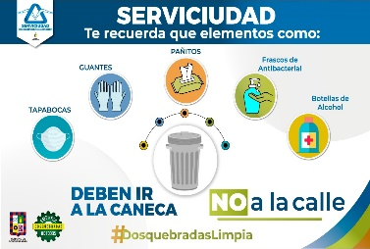
30/03/2020

Mauricio Andres Rodas Taborda
Subgerencia comercial y de mercadeo

